Разработка методики цифровой обработки данных полевых и лабораторных исследований водорастворенных газов
Э.А. Таржиманов, А.В. Новосельцев
Донской государственный технический университет, Ростов-на-Дону

Аннотация: В статье рассмотрена методика обработки данных полевых и лабораторных исследований водорастворенных газов, основанная на использовании разработанных программных продуктов и баз данных
Ключевые слова: Водорастворенные газы, программный комплекс, база данных, обработка данных

Поскольку работа с большими массивами числовых данных обычно весьма трудоемка и сопряжена с увеличением риска появления ошибок, то она требует отработанной схемы действий с максимальной автоматизацией процесса. Поэтому в рамках квалификационной научной работы возникла необходимость создания методики позволяющей работать со значительными объемами информации о качественном и количественном составе водорастворенных газов.
Для облегчения обработки результатов химических анализов и оперативного перехода к их графическому отображению, было принято решение о создании единого программного продукта, увязывающем табличные редакторы, и базы данных созданные в процессе исследований с редакторами построения карт пространственной распространенности газовых компонентов в соответствии с требованиями нормативной документации. [1] (Рис.1)
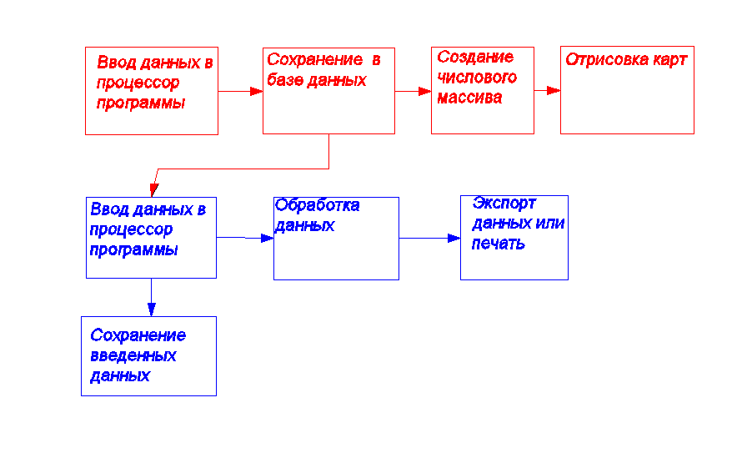
Рис.1 Логическая блок-схема работы и взаимодействия программ Vrg и Vrg-analysis.
Поскольку разрабатываемая методика подразумевает максимальную автоматизацию процесса обработки данных, то это подразумевает вовлечение в работу ЭВМ с соответствующим программным сопровождением, которое решало бы такие задачи как оцифровка, хранение, анализ и графическое отображение результатов полевых и лабораторных исследований водорастворенных газов. Важным аспектом являлось создание логичной и выверенной методики, построенной на интуитивном понимании процесса работы и не требующей глубоких знаний в пользовании ЭВМ.
Для решения поставленной задачи было предложено разработать программный комплекс, состоящий из двух модулей: Vrg и Vrg-analysis. (Свидетельство о государственной регистрации программы для ЭВМ №2014611917 от 13 февраля 2014 года // «Программный комплекс для хранения и графического отображения данных о количественном составе водорастворенных газов»). Задачей первого является оцифровка лабораторных и полевых данных о качественном и количественном составе водорастворенных газов с последующим созданием баз данных Microsoft Office Access. [3] (Рис.2)
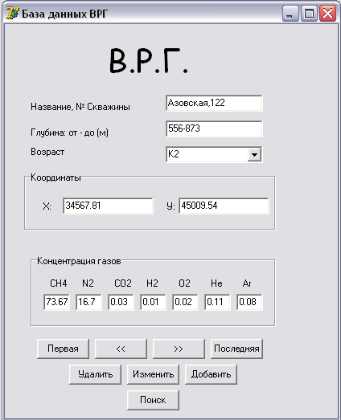

Рис.2 Препроцессор программного модуля Vrg.
Помимо этого, модуль Vrg, по средствам графического редактора Golden Software Surfer 10 или более поздней версии, производит создание числового массива (грида) и автоматическое построение карт газонасыщенности и газораспространенности. (Рис.3,4)
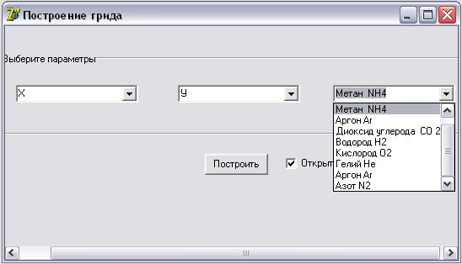
Рис.3 Окно построения числовых массивов
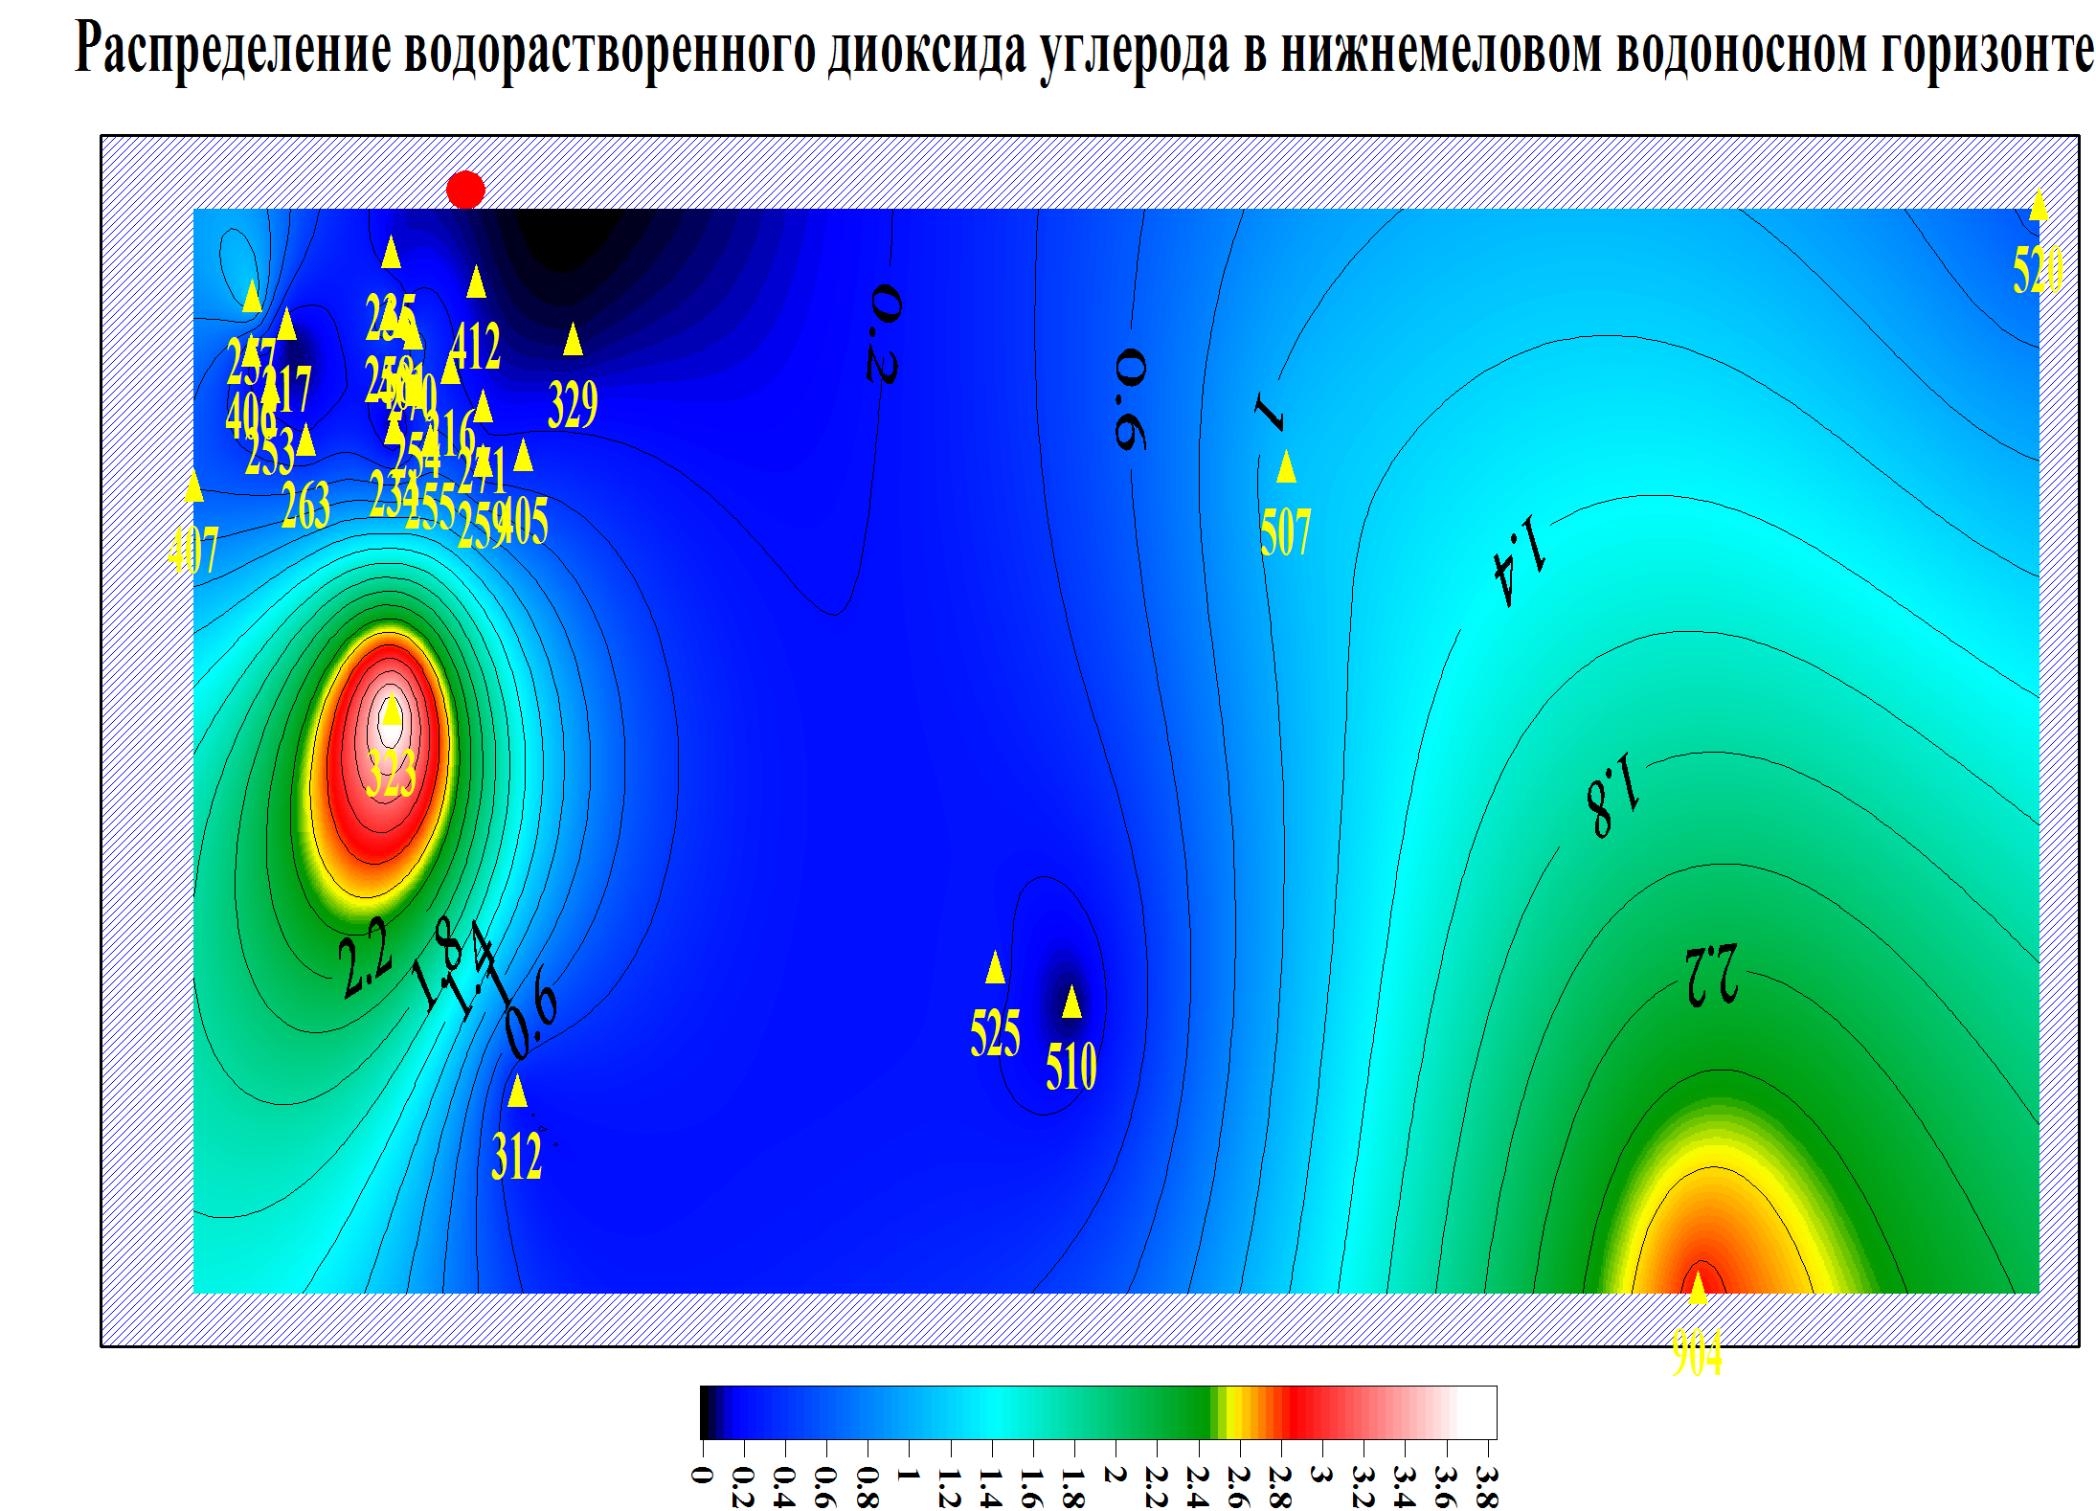
Рис.4 Карты содержания отдельных водорастворенных газов.

Модуль Vrg-analysis позволяет производить анализ данных о составе и количестве водорастворенных газов посредством ряда апробированных формул, коэффициентов и уравнений. [4,5,6]
Интерфейс компьютерной программы позволяет непосредственно работать в области ввода значений или импортировать их из ранее созданных баз данных Microsoft Office Access. Помимо прочего функционал программы позволяет сохранять и загружать созданные ранее файлы. (Рис.5)
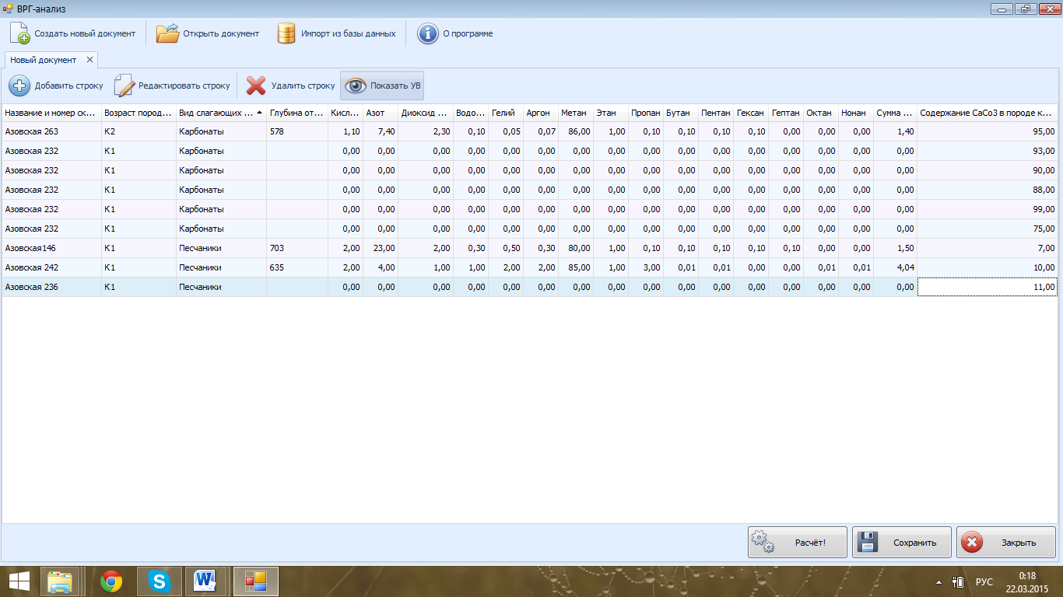
Рис.5 Страница ввода данных модуля Vrg-analysis.

Редактирование и ввод данных в рабочей области происходит посредством выпадающего контекстного меню. Область работы модуля Vrg-analysis ограничена такими газами как: кислород, водород, углекислый газ, азот, аргон, гелий, метан и его гомологи вплоть до нонана. Помимо значений водорастворенных газов, в контекстном меню можно отображать некоторые характеристики коллектора, используемые в дальнейших расчетах. (Рис.6)
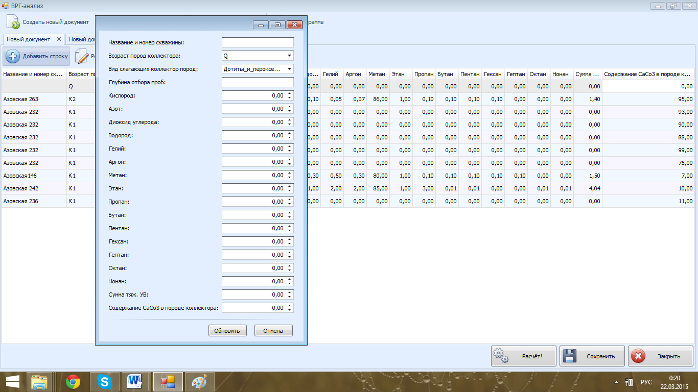
Рис.6 Окно редактирования данных.
После ввода данных в программу происходит их автоматическая обработка с целью определения характеристики гидрогеологических зон, возраста пластовых вод, характера восстановленности среды, оценки нефтегазоносности исследуемой территории и пр., посредством ряда апробированных формул, коэффициентов и уравнений. [7,8,9] Полученные результаты отображаются на листе вывода данных. В дальнейшем модуль Vrg-analysis позволяет отправить документ на печать или экспортировать данные в программу Adobe Acrobat для их сохранения в формате Portable Document Format (PDF).
Таблица вывода данных снабжена функцией вызова информационного окна, отображающего методику по которой велся расчет. (Рис.7)
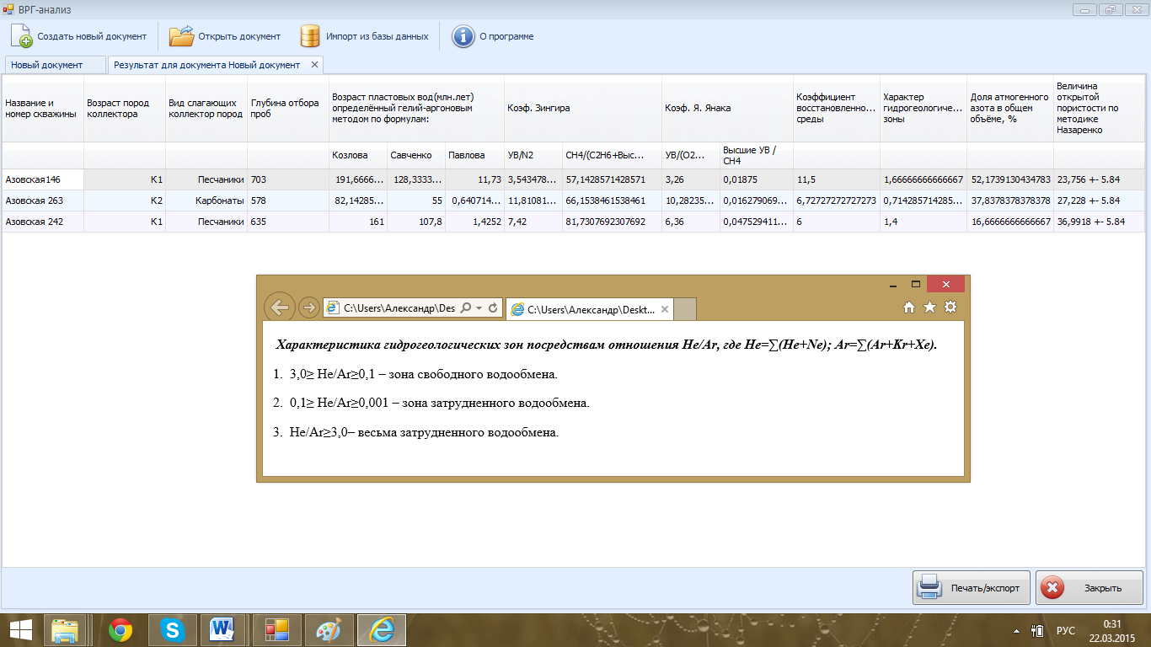
Рис.7 Страница вывода результатов с информационным окном.
Предлагаемая методика может быть полезна при исследовании подземных вод глубоких горизонтов, при предварительной оценке нефтегазоносности рассматриваемых площадей, а так же для анализа техногенных газовых полей и газогеохимического районирования урбанизированных территорий. [10, 11] Использование приведенной методики может заметно упростить работу с большим объемом цифровых данных количественного и качественного состава водорастворенных газов, сократить временные затраты на производство работ, а так же за счет автоматизации процесса снизить вероятность появления ошибок.
Литература
- Мэйндоналд, Дж. Вычислительные алгоритмы в прикладной статистике/ Дж. Мэйндоналд. – М.: Финансы и статистика, 1978. – 350 с.
- Новосельцев А.В. «Разработка расчетно-графического комплекса обработки результатов исследования водорастворенных газов». // Научное обозрение. №12, 2013; с-260.
- Разработка и применение расчетно-графического комплекса «врг» в рамках геоэкологического картирования урбанизированных территорий// Сергеевские чтения. Инженерно-геологические и геоэкологические проблемы городских агломераций материалы годичной сессии научного совета РАН по проблемам геоэкологии, инженерной геологии и гидрогеологии. 2015. с. 430-432.
- Крайча Я. Газы в подземных водах. Пер. с чешск. – М.: 1980 – Пер. изд.: ЧССР. 1977. 343с.
- Зингер А.С. Газогидрохимические критерии оценки нефтегазоносности локальных структур (на примере Нижнего Поволжья)/ А.С. Зингер // Труды Нижневолжского научно-исследовательского института геологии и геофизики. – Саратов: Изд-во Саратов. Ун-та. 1966. – 475 с.
- Павлов А.Н. Об определении возраста подземных вод гелий аргоновым методом //Сов. Геология, 1970. № 10. - С. 140.
- Аксёнова Е.Г. Информационное обеспечение методов эколого-экономического механизма обоснования городских территорий // Инженерный вестник Дона, 2011, №3 URL: ivdon.ru/ru/magazine/archive/n3y2011/486

Нихаева А.В. Минимизация загрязнения поверхностного стока и грунтовых вод посредством экологической реабилитации урбанизированных территорий // Инженерный вестник Дона, 2013, №4 URL: ivdon.ru/ru/magazine/archive/n4y2013/2188

Petteri Pitkänen, Sami Partamies. Origin and Implications of Dissolved Gases in Groundwater at Olkiluoto // VTT Technical Research Centre of Finland. POSIVA 2007-04. p.53

John N. Andrews, David J. Lee. Inert gases in groundwater from the Bunter Sandstone of England as indicators of age and palaeoclimatic trends // Journal of Hydrology, Volume 41, Issues 3–4, May 1979, рр 233-252

References
1. Meyndonald, Dzh. Vychislitel'nye algoritmy v prikladnoy statistike [Computational algorithms in applied statistics] Dzh. Meyndonald. M.: Finansy i statistika, 1978. р.350
2. Novoseltsev A. V., Nauchnoe obozrenie. №12, 2013. р.260.
3. Sergeevskie chteniya. Inzhenerno-geologicheskie i geoekologicheskie problemy gorodskikh aglomeratsiy materialy godichnoy sessii nauchnogo soveta RAN po problemam geoekologii, inzhenernoy geologii i gidrogeologii. 2015. pр.430-432.
4. Kraycha Ya. Gazy v podzemnykh vodakh. Per. s cheshsk. [Gases in groundwater]. M.: 1980. Per. izd.: ChSSR. 1977. р.343
5. Zinger A.S. Gazogidrokhimicheskie kriterii otsenki neftegazonosnosti lokal'nykh struktur (na primere Nizhnego Povolzh'ya) [Proceedings of lower Volga research Institute of Geology and Geophysics] Trudy Nizhnevolzhskogo nauchno-issledovatel'skogo instituta geologii i geofiziki. Saratov: Izd. Saratov. Una. 1966. р.475.
6. Pavlov A.N. Sov. Geologiya, 1970. № 10. р.140.
7. Aksenova E.G. Inženernyj vestnik Dona (Rus), 2011, №3. URL: ivdon.ru/ru/magazine/archive/n3y2011/486
8. Nikhaeva A.V. Inženernyj vestnik Dona (Rus), 2013, №4. URL: ivdon.ru/ru/magazine/archive/n4y2013/2188
9. Pitkanen Petteri, Sami Partamies. Origin and implications of dissolved gases in groundwater at Olkiluoto. VTT technical research centre of Finland. POSIVA 2007-04. p.53
10. John N. Andrews, David J. Lee. Inert gases in groundwater from the banter Sandstone of England as indicators of age and paleoclimatic trends, journal of Hydrology, volume 41, issues 3-4, May 1979, pp. 233-252

